1. Crea una colección llamada personas.

-Inserta al menos tres documentos en la colección “personas”, cada uno con campos “nombre”, “edad” y “ciudad”.

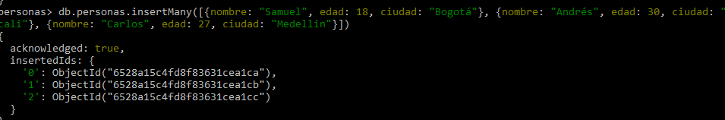

1. Consulta todos los documentos en la base de datos “personas”.



1. Realiza una consulta para encontrar todas las personas que tienen más de 25 años.



1. Actualiza la edad de “Juan Pérez” para que tenga 31 años.

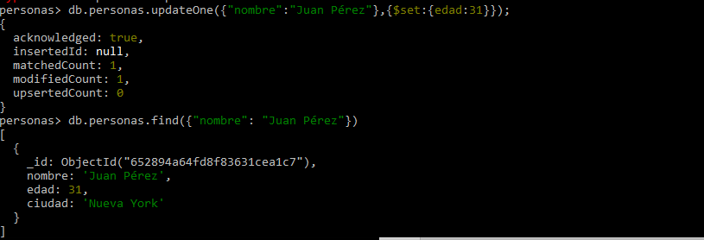

1. Actualiza la ciudad de todas las personas que tienen entre 25 y 31 años y viven en Nueva York y reemplázalo por “Los Angeles”

